O B A V I J E S T
Studenti koji su prvi put upisani na II (drugi) ciklus studija akademske 2020-2021.godine , a koji od ranije imaju pristup eUNSA sistemu,nastavit će koristiti iste pristupne podatke kao i dosad, samo što će morati promijeniti ulogu u gornjem desnom uglu (screenshot u prilogu).
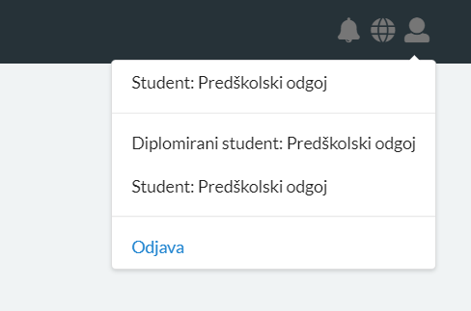

Studentska služba

